[不同论文，不同实验，图像一样？中国农业科学院兰州兽医研究所Xiangtao Liu（音译：刘相涛）团队论文被质疑](https://mp.weixin.qq.com/s?__biz=Mzk3NTcyMjQ5NA==&mid=2247484414&idx=1&sn=dd7b15fea4a32b983a807e16a05c299d)

清风编辑部[清风学术](javascript:void(0);)2025-04-10 19:02:41北京

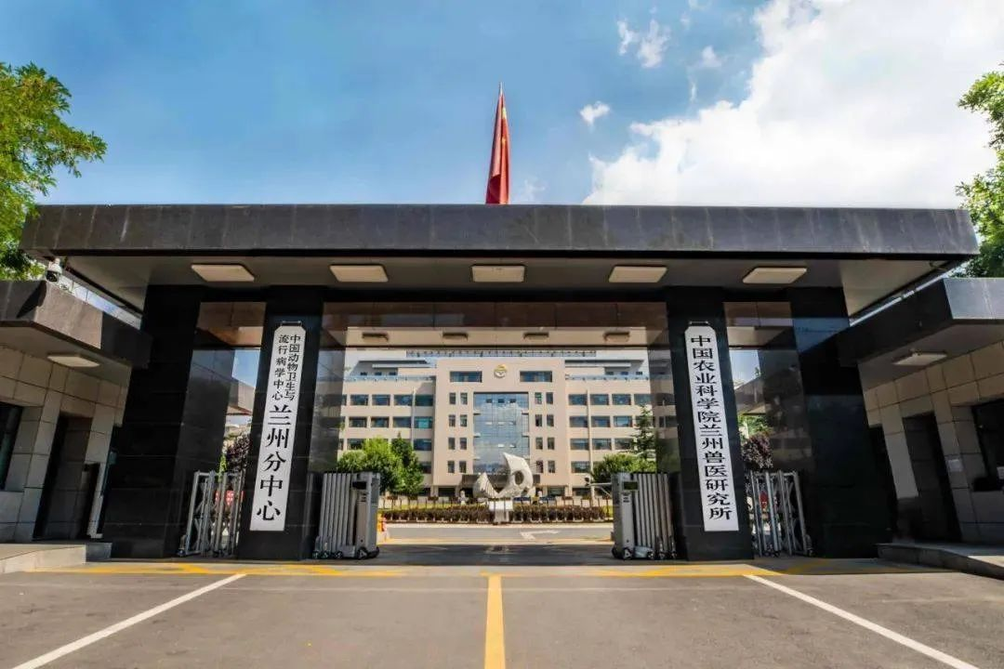

2019年3月15日，一篇题为：Development of a hamster kidney cell line expressing stably T7 RNA polymerase using retroviral gene transfer technology for efficient rescue of infectious foot-and-mouth disease virus（利用逆转录病毒基因转移技术建立稳定表达T7 RNA聚合酶的仓鼠肾细胞系以有效拯救传染性口蹄疫病毒）的论文在《Journal of Virological Methods》期刊发表，论文DOI：10.1016/j.jviromet.2008.11.010。2025年4月，在Pupbeer学术监督平台上，国际知名学术打假人Neopetrosia rosariensis对该论文提出质疑，认为：本文共有6张图片，其中5张与其他3篇文章中展示不同实验的图片重叠。详细情况如下所示。我已经添加了彩色矩形来表示我的意思，请注意突出显示的图例。

1. 图1与中国生物技术杂志文章中的图3重复。2007, 23(5):947-52.(郑，金Y，尹SH，郭慧聪，尚，白，刘心田，谢。T7 RNA聚合酶原核表达系统真核化及其偶联表达系统的开发]。中国生物技术(吴声工报)。2007年9月；23(5):947-52.中国人。DOI:10.1016/s 1872-2075(07)60058-2PMID: 18051880。)
2. 图2与文章Prog中的图6重复。生物化学。生物物理学。2008, 35(4): 449-456.(郑等.稳定表达T7 RNA聚合酶的2细胞系的建立及从IBRST7细胞中回收SVDV。Prog。生物化学。生物物理学。2008, 35(4): 449-456,http://www.pibb.ac.cn/pibbcn/article/abstract/20070549). 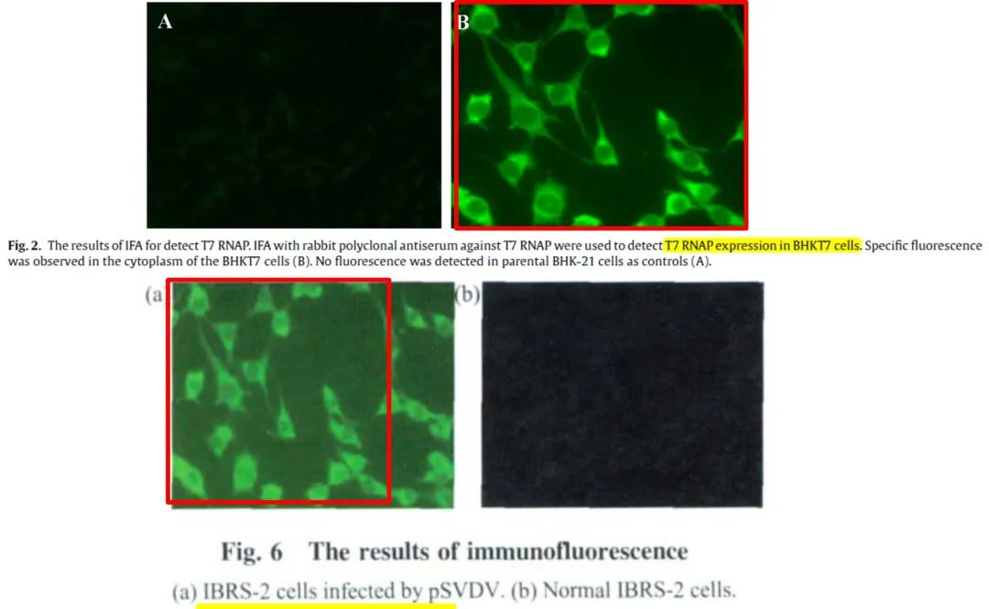
3. 图3C与图3D重叠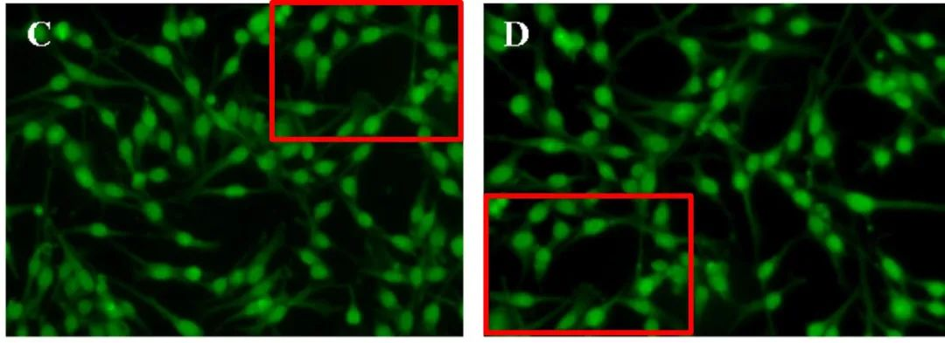
4. 图4与图3复制自《中国科学通报》，2010，55(14):1370-1375(郑，郭，金Y，尚，田H，杨，刘新涛，蔡晓平.Asia1型口蹄疫病毒的传染性通过选择性RDD基序而增加。Chin Sci Bull(中文版)，2010，55(14):1370-1375，doi: 10.1360/972009-2254，https://www.sciengine.com/CSB/doi/10.1360/972009-2254) 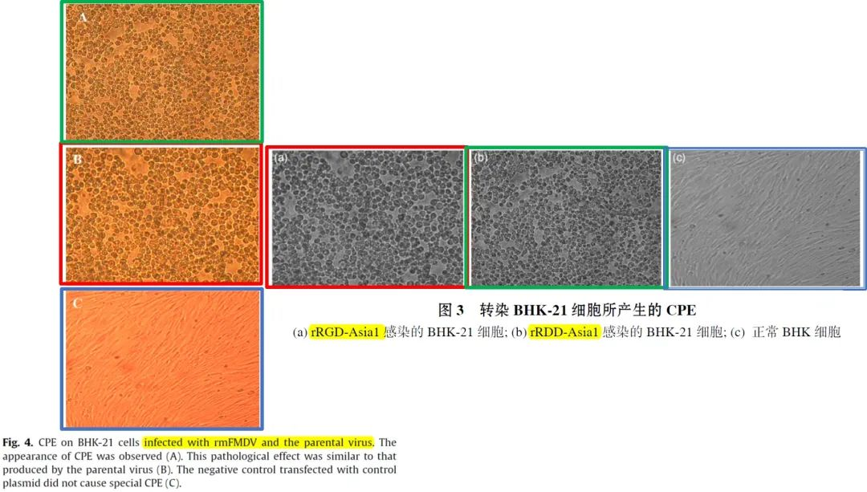
5. 图6与图5复制自《中国科学通报》，2010，55(14):1370-1375(郑，郭，金Y，尚，田H，杨，刘新涛，蔡晓平.Asia1型口蹄疫病毒的传染性通过选择性RDD基序而增加。Chin Sci Bull(中文版)，2010，55(14):1370-1375，doi: 10.1360/972009-2254，https://www.sciengine.com/CSB/doi/10.1360/972009-2254)

本论文研究内容为：反向遗传学系统，具有在DNA分子水平上操纵病毒基因组的能力，是研究病毒组装和功能的重要平台。基因组操纵，例如基因重组，镶嵌和突变可能会干扰病毒的复制，组装和释放。毫无疑问，提高拯救重组病毒的效率的高效，方便和经济的病毒救援方法。为了开发有效的无辅助病毒病毒恢复系统（反向遗传学），使用逆转录病毒基因转移技术来建立稳定的BHK-21细胞系（指定为BHKT7），该系列表达了构成性噬菌体T7 RNA聚合酶（17 RNAP）。然后开发了一种改进的营救感染性脚和口腔疾病病毒（FMDV）的方法。FMDV在T7启动子控制下的全长cDNA被转染到不同段落的BHKT7中。FMDV病毒从BHKT7细胞中有效救出，通道数没有影响恢复效率。结果，即使经过多次通道，细胞系也是稳定的，表达了足够的T7 RNAP以支持离体转录和有效的救援。下面描述的反向遗传学系统是有效，稳定且方便的。该系统不仅可以为FMDV提供基因功能研究的基础，而且还可以用于反向遗传学研究，无需辅助病毒。

本研究获得以下基金支持：中国国家基础研究973计划[2005 CB 523202]；国家重点科技R&D计划[2006BAD06AO3]。

通讯作者：Xiangtao Liu（音译：刘相涛），疑为中国农业科学院兰州兽医研究所研究员。

**参考信息：**

https://www.pubpeer.org/publications/54F925536E3C9A3B5B6E9F1DAD22A0#0

https://www.sciencedirect.com/science/article/abs/pii/S0166093408004205?via%3Dihub

**声明：**本报道中的信息来自学术网站公开资料，我们对其准确性及完整性不做任何保证，仅供读者参考。如有任何建议或查重需求，欢迎与我们联系。